小学高年级学生应用网络学习空间拓展小学英语合作学习方式初探

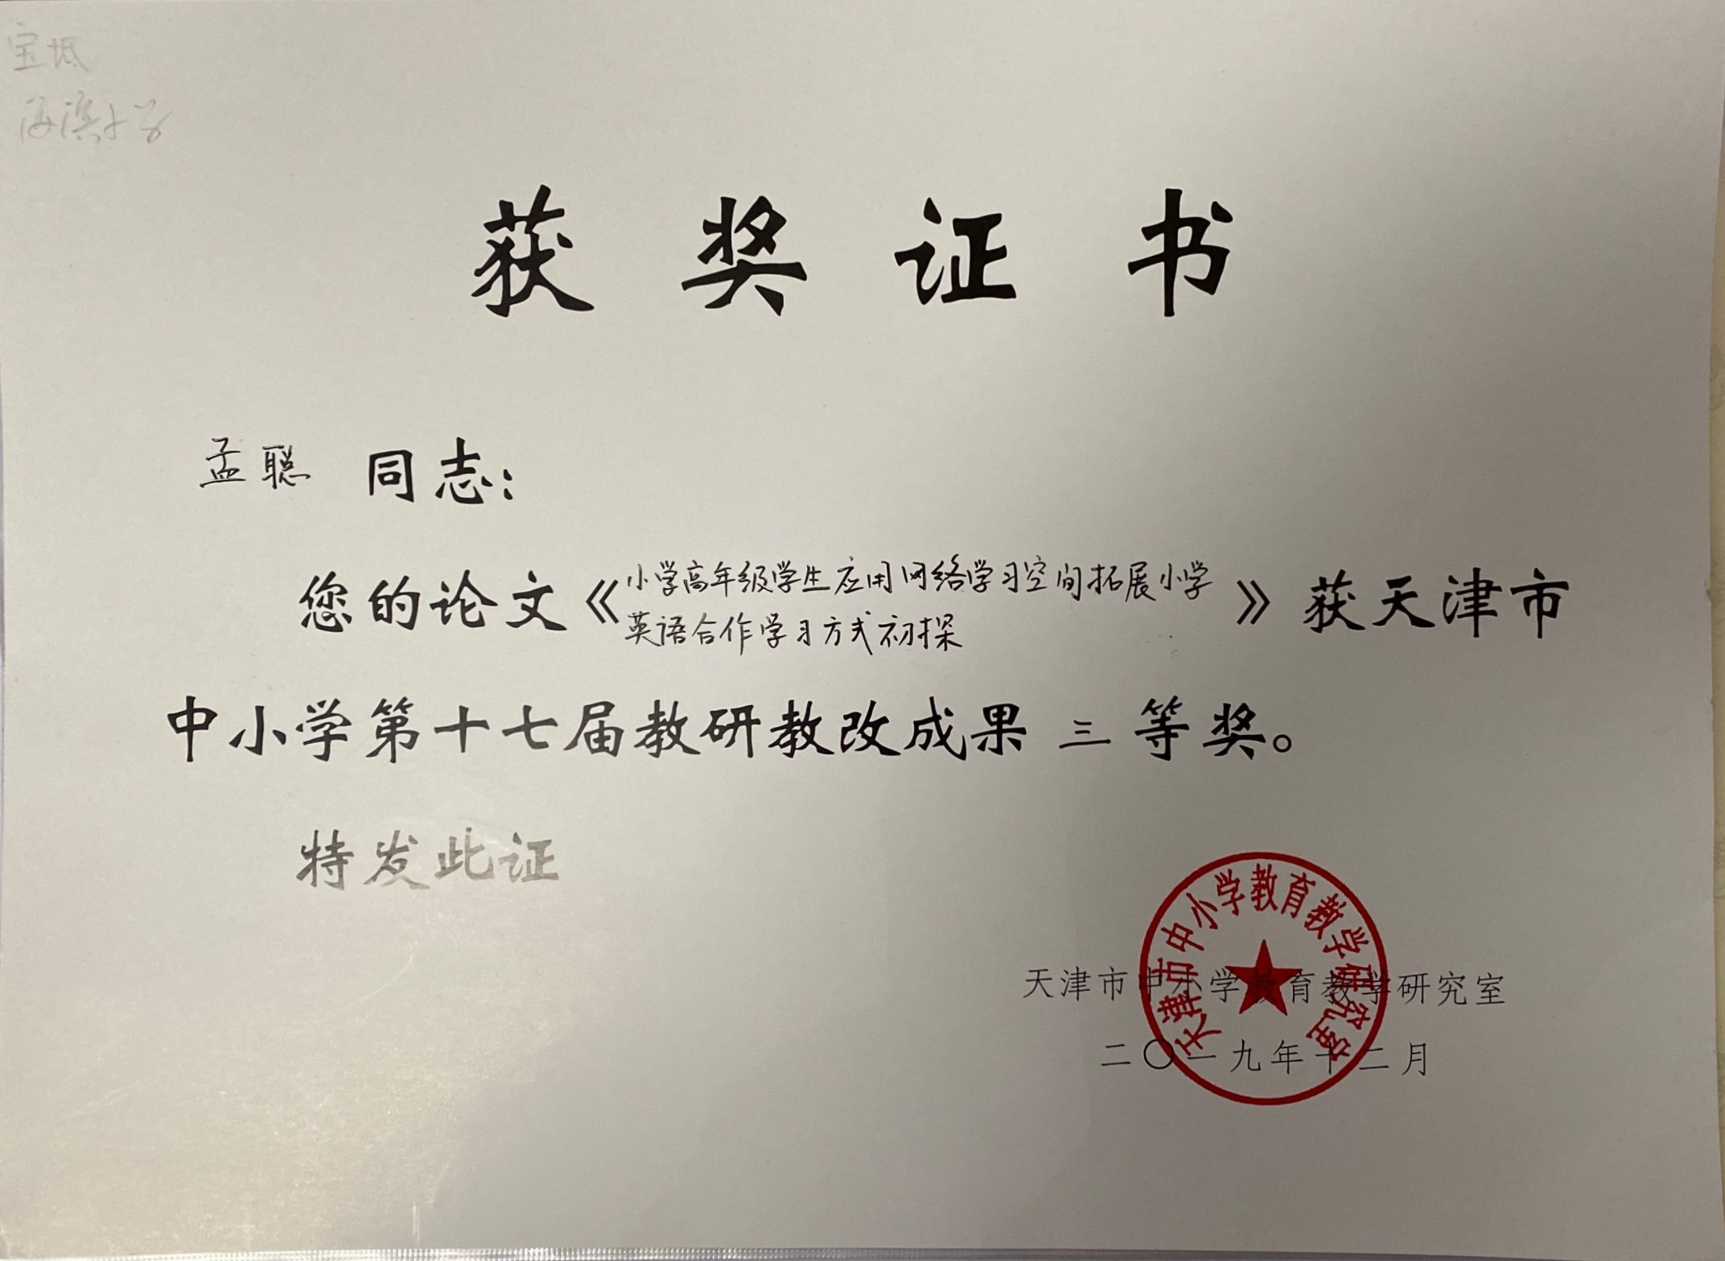

摘要：伴随着时代的发展和科技的进步，各式各样的网络学习空间层出不穷，而小学高年级学生已经对互联网有了相关的认识，能简单的应用互联网上的资源，对网络学习空间的使用能够得心应手。网络学习空间的应用为小学英语教育教学提供了丰富的教学资源和广阔的平台，而作为小学英语教育教学重要学习模式之一的合作学习方式，也在学生应用网络学习空间的同时得到了拓展，使其更具实效性。本文从网络学习空间的内涵，小学英语学习中合作学习的组建形式，应用网络学习空间拓展合作学习方式的意义以及策略等方面进行了探讨。
关键词：小学高年级学生；英语学习；网络学习空间；合作学习方式
小学是英语学习的起始阶段，而兴趣是小学英语学习的最大动力，合作学习能最大程度上激发学生共同的学习兴趣。但是，传统的课堂教学很难满足所有学生的自主探究与合作，合作学习不能充分发挥它的作用。在教育教学中，如果只采用传统的教学模式或是教学媒介，学生很容易就失去学习英语的兴趣，尤其是对于小学高年级学生而言，他们已经学习了几年的英语，对英语最初的好奇心与兴趣基本已经消失，取而代之的是，不爱发言，不爱活动。而网络学习空间在小学英语课堂中的的应用，既转变了教师的教学模式与方法，也拓展了合作学习的多种有效方式，吸引了学生的注意力，提高了学生学习英语的兴趣。
一、网络学习空间的内涵
网络学习空间是指，利用互联网和现代信息技术，以激发学生学习兴趣，提升学生学习效率为目的的软件、工具或者平台，例如多媒体教学设备、计算机、网络学习平台等。应用网络学习空间组织教学，摒弃了传统小学英语课堂教学中时间与空间的限制，为学生搭建了更为开阔的学习交流平台，也为教师搭建了多维度的教学空间，师生之间的交流与沟通也更加及时高效。
多媒体的运用是小学英语网络学习空间最为普遍的形式。根据教学目标和教学内容，结合多媒体的各项功能，能够制作出丰富多彩的课件，这些课件通常包括文本，音频，视频等材料。
在学生习得新知的过程中，多媒体课件的直观性、动态性非常强，教学重难点也非常突出，学生能较快速的了解所学知识，能大大的激发学生的学习兴趣，提升学生的学习效率。而我们最新使用的云平台网络学习空间、希沃授课助手，101PPT等，都是非常智能信息化的系统。教师利用这些互动系统，能够发布预习资源，上传相关教学资源，运用资源库中已有的教学资源，与学生分享，并指导学生上传的资源或作业等，而学生能够清楚地看到教师发布的各种信息与资源，方便自己学习研讨，学生与学生间也可以互相分享资源、交流心得、进行小组研讨等。总之，网络学习空间充分利用现代信息技术，充分拓展了小学英语合作学习方式，打造了高效的英语课堂。
二、小学英语教学中，传统合作学习方式的形式
合作学习是学生之间亦或是师生之间协作互助，根据所学内容，结合自身特点，互相取长补短，进而形成的轻松和谐的教学氛围。
合作学习以学生为主体，学生在学习过程中通过自己的研究摸索以及同学间的协作互助，对所学知识进行重组加工，形成自己的知识脉络。在学生合作学习中，教师充当了引导者的角色。
传统的合作学习可以分为三种类型：一是，同学之间的互助合作学习。在小学英语课堂教学中，我们常用的Pair work活动形式就是其中的一种；二是小组合作学习，它在小学英语课中往往只是在教师想让学生用语言来完成一项任务或就某个问题进行讨论、调查时会被采用；三是全员合作学习，它在小学英语教学中教师还重视和研究的不够，所以它还并没有成为一种有效的学习方式。这种以教学班的全员为合作的对象，强调师生合作、生生合作的学习方式，会形成课堂全员参与并合作的教学过程。在小学英语教学中，部分教师时常会采用以大组之间、男女生之间或全班对教师等方式开展活动，也可以视为全员合作性学习的方法之一。
当前，大部分小学英语课堂教学中所采用的合作学习方式，都是小组合作学习方式。小组合作学习方式在新课程教学的示范课、研究课、观摩课中屡见不鲜。它确实发挥着特殊的效果，因而被推广到了基础教育的所有课堂之中。但是，从目前小学英语教学的应用现状看，还存在一定的问题：合作学习目标不明了，内容不明确，成员分工不够确切等。这就要求我们教师应用更加先进的教学手段改善与推动传统的合作学习方式，探究更为实效的合作学习方式，从而服务于小学英语的教育教学。
三、应用网络学习空间拓展小学英语合作学习方式的意义
在传统的小学英语课堂教学中，基于小组的合作学习往往收效甚微。一是，有些学生参加小组活动不是出于自身的意愿，而是被安排的，这就会影响小组活动的结果；二是小组内部人员的角色没有得到合理的安排，使得小组散漫、进而影响学习效果。当今时代是互联网时代，我们日常的生活学习都离不开网络，因此将网络渗透到教学工作的各个环节中，充分应用网络空间组织学习，是新课程标准的发展。
在小学英语教学中，充分利用网络进行互动性的合作学习，不仅学生能够随时随地针对所学知识进行预习和复习，不受时间和空间的限制，创新了学习模式，也能使得学生与学生间进行互动性的学习与监督，从各个方面调动学生的积极性与参与性。
应用网络学习空间对拓展小学英语合作学习方式有着至关重要的意义，一是学生可自主选择伙伴组建小组，避免了教师指定成员导致的小组成员间的陌生感；二是学生也可以根据自己的喜好选择教师提前设置的不同小组，或者根据其它自主选择。这样通过网络自主选择的小组，学生更容易接受，小组间更为熟悉，针对一个topic能更充分的发表自己的见解，小组间成员的配合也会更为默契，对知识的掌握也会更为牢固，小组合作学习也会更加高效。
四、应用网络学习空间拓展小学英语合作学习方式的策略
（一）应用网络学习空间，拓展小组预习合作能力
预习，作为小学英语基本学习习惯之一，是学习和掌握英语知识的有效途径。通过预习，学生能够基本了解重难点，将要学习的内容，以及通过认读，能找到不会的单词、句子等，这样在上课的时候，就能做到心中有数，着重听教师讲解不懂得地方，提高了学习的主动性，加深了学生对知识的印象，加快了学生掌握新知的速度。
在平时的英语教学中，我利用网络学习空间---云平台，发布预习通知，将要学习的课文以语音的形式读出来并发布到学习空间，这样所有学生都能听到，学生回家后，可以根据我发布的音频，与课本相结合，自己预习，并能够将自己的预习成果也发布上来，最重要的一点，学生与学生间互相并不能看到回复我的音频等结果，这就使得预习效果不尽人意或是发音不好的同学放下心中的包袱，更能大胆的将预习成果发布上来，这种利用网络学习空间的合作学习方式，大大提高了师生间的合作学习能力，创建了高效的英语教学。
（二）应用网络学习空间，拓展生生间的互助合作能力
现在的教育形式，更加注重学生的互助合作能力，在学习中的互动与交流。在小学英语教学中，教师应用网络学习空间的多种形式，带领学生进入活泼有趣的学习氛围中，充分调动学生的互动性与协作性。
在小学英语课堂教学中，教师融入网络学习空间，将学生按照相关规则分成若干组，围绕一个观点，引导学生通过网络学习空间，以小组的形式进行讨论。最后，在输出环节，小组成员汇报小组答案，教师给予引导、鼓励与评价。
例如，在学习小学英语人教版四年级上册Unit 2 What’s your number? Lesson 12时，我根据本班学生的语言能力与表达能力，将学生分成6个小组，随后构建出一个网络学习空间，那么在教学What’s ten and ten?时，向学生提出问题，供学生小组间讨论交流，并最终展示答案。通过生动的图片、视频等教学手段，激发学生的兴趣，使他们在讨论交流中掌握新知，习得语言。在小组间的合作与交流的过程中，增强了学生合作、交流的能力，提升了学生运用英语语言学习的能力。
（三）应用网络学习空间，提高合作学习中学生的口语表达能力
传统的小学英语课堂合作学习，小组间的讨论发言，主要是以简单的英语为主，甚至会掺杂中文，不利于学生语言的习得与应用，听力、口语能力得不到提高。而应用网络学习空间，一是可以让不敢开口的学生消除心理障碍，大胆说出来，二是学生可以利用平台回答老师的问题或者上传自己的语音，与教师进行英语对话；三是学生间也可以利用学习空间进行英语对话，对话形式多样，可以是课堂学习的知识，也可以是生活的其他方面，亦或可以和智能系统进行对话，这些合作学习方式都能大大提高学生的口语表达能力。
如，在教授小学英语四年级上册第五单元时，可以结合第四单元的天气，选择第五单元的衣服，学生可以在学习空间发布天气，应该穿什么衣服，男生、女生会根据天气选择不同的衣服，在空间里探讨，你一言，我一语，非常热闹。虽然，在起始阶段，不能做到全员参与，而且孩子们的口语能力也比较弱，但我积极地评价指导，和他们一起参与活动，慢慢的我班的孩子们的口语能力都有所加强，他们的合作意识与团队意识也有了很大的提高。
（四）应用网络学习空间，拓展课后复习合作学习方式
课后复习对于小学英语学习而言，至关重要，它是检测课堂掌握情况最有效的途径，通过课后复习，对新知进行巩固，吸收。传统的小学英语合作学习的复习，基本上是以小组为单位，大家互相检查背诵课文情况，检查单词书写情况，或者进行小组对话演示。这些手段，已经不能满足教学需求，而应用网络学习空间，教师可以把本节课的教学重难点以微课的形式录制出来，供学生课后复习。
例如，在三年级下册进行字母教学时，我把如何书写字母Cc和Dd , 以微课的形式录制成一小段视频，在课堂教学的基础上，学生在平台上通过课后观看微课，就能更容易的掌握本节课的教学难点了，除此之外，大部分学生还把自己书写的字母拍照上传，教师进行及时的指导；有的同学直接上传到班级平台，大家互相检查、互相探讨，互相指正，大大提高了学习效率。
五、总结
总之，应用网络学习空间来开展小学英语课堂教学是现代信息技术发展的必然结果，将打破传统的合作学习模式，拓展新的合作学习方式，实现现代信息技术与英语教学更先进的融合创新，进一步提高农村小学高年级学生的合作意识和合作学习能力。
参考文献：
［1］张长根.小学生应用网络学习空间开展自主探究、互助合作学习能力的研究［J］.成功，2017（11）：73。
［2］吴西宁，韩永志.学生如何应用网络学习空间开展自主、合作、探究式学习［J］.中华少年，2017（25）：231-232。
［3］王红艳.充分利用多媒体网络信息技术，构建立体化小学英语教学模式［J］.学周刊，2016（27）:74-75。

